Новый год без ёлки!

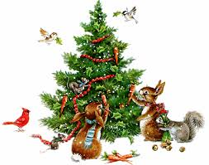



Люди - помните!



В преддверии Нового года в нашем детском саду проводится акция в защиту живой елочки
«Берегите, дети, Елку!»
Цель акции – защитить от рубок и сохранить хвойные деревья.
Мы призываем всех людей не губить это дерево, пусть в наших домах на праздник будут искусственные ёлочки, купленные в магазине или сделанные своими руками, а в лесу мы будем наслаждаться ароматом «живых» сосен и елей.
Не рубите елки! Не рубите!
Красоту природы сберегите!
Дом и пищу для животных сохраните!
Не рубите елки! Не рубите!

Защитим зелёную красавицу!

Как елка стала украшением новогоднего праздника в России?
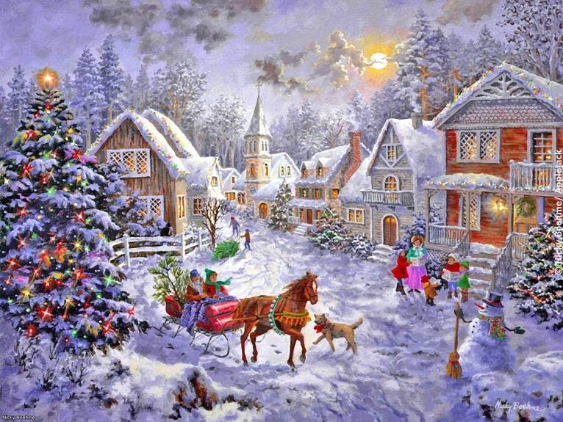

Славяне украшали свои жилища ветками яблонь, слив, вишен с таким расчетом, чтобы
к Рождеству они распустились.
Петр Первыйрешил внести в русский быттрадицию украшать еловые ветки.
Первую публичную ёлку поставили
вПетербурге в 1852 году.
Природа в опасности!
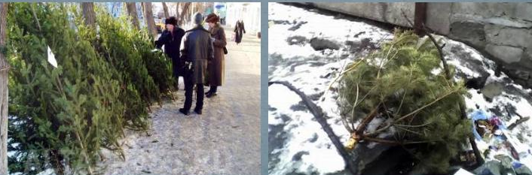

Чтобы вырастить хвойный лес необходимо 100-129 лет. К Новогодним праздникам вырубаются десятки тысяч елок и сосен, которые через 10 дней превращаются в мусор.

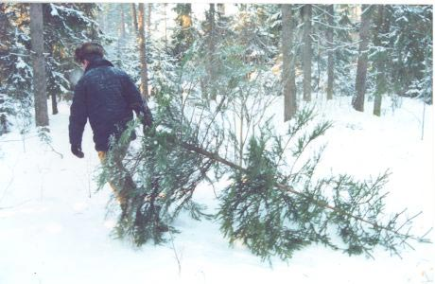
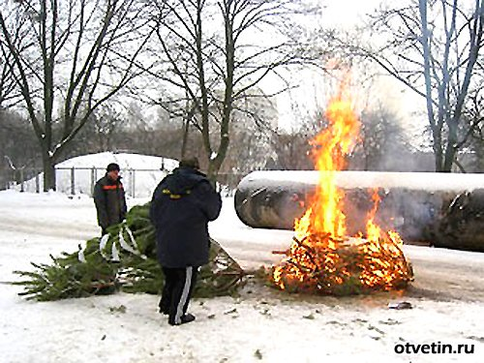



Остановитесь!!!
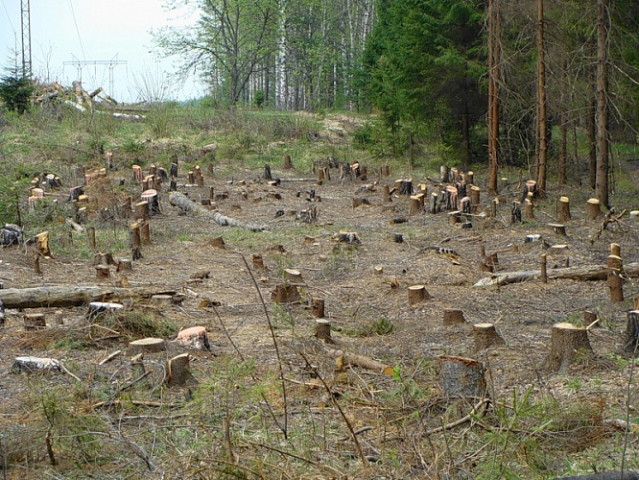
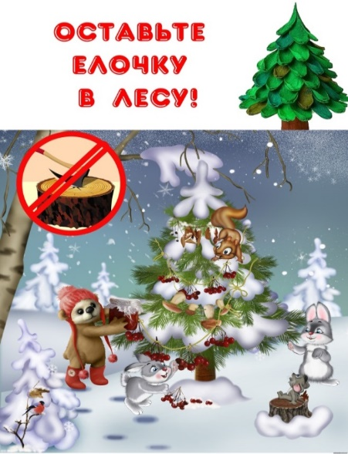
Мы против варварской вырубки елей к Новому году!

Поделись информацией с другом!

